附件4

科研系统操作流程

一、登录智慧校园门户网上服务大厅

请教师们登录智慧校园门户网上服务大厅：<http://ehall.gzcc.edu.cn/ywtb-portal/official/index.html#/hall>

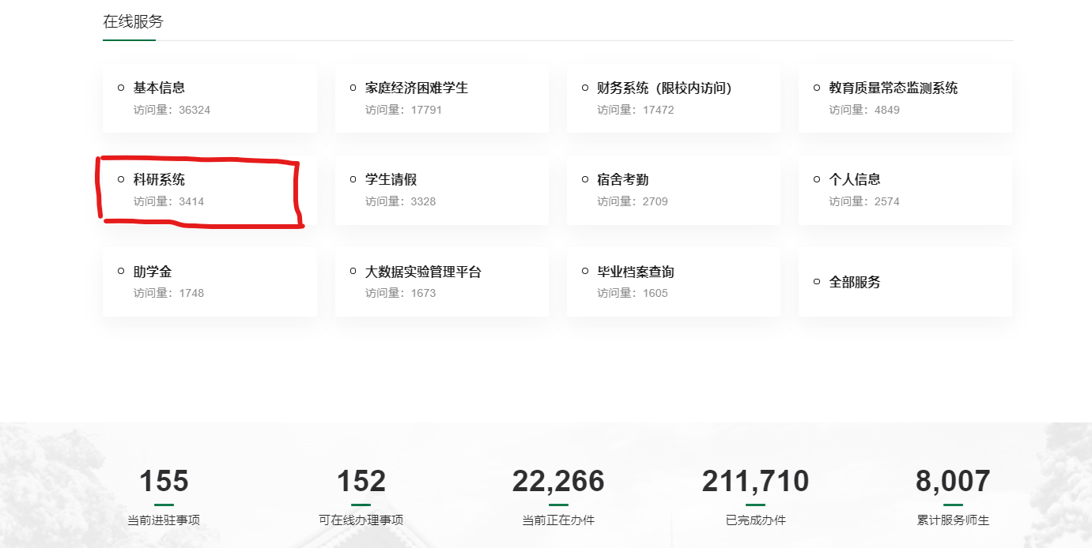在网页右上角点击“登录”，输入工号和密码。登录个人账号后，将网页拉至下端，找到“在线服务-科研系统”（见下图），点击登录。

二、科研成果和科研项目结项填报

**（一）科研成果**

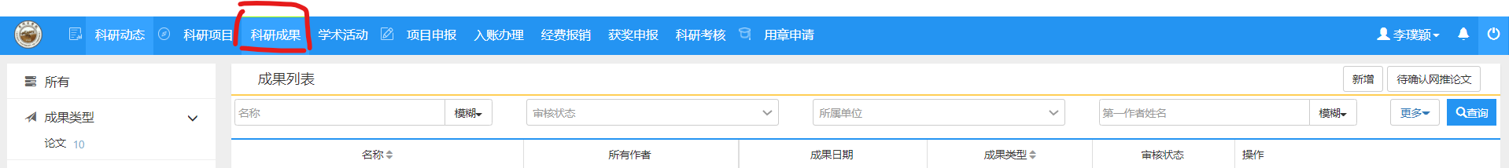进入科研系统页面后，点击网页页面上方工具栏中的“科研成果”（见下图）

在科研成果页面中，请教师们检查2021年已发表的中文论文是否被系统收录。本系统可以自动获取教师们在知网收录的论文，但为防止系统信息有误，请老师们认真核对，如未收录，请新增。

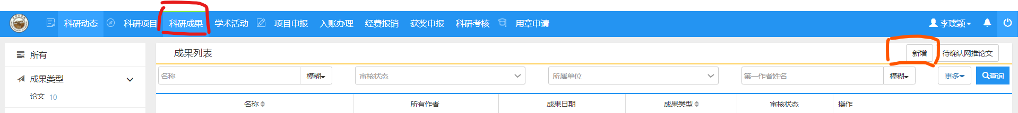外文论文、专著、获奖、知识产权，请点击“科研成果”页面右边的“新增”按钮（见下图），

然后在“新增”页面填写科研成果信息（见下图，图片以论文为例），并且在附件中上传提交证明材料扫描件，包括：

1. 论文上传提交期刊封面、封底、目录页、论文正文，外文论文还需上传提交检索证明，样式见附件9。
2. 专著上传提交专著封面、扉页、目录、前言扫描件，样式见附件10，并准确填写ISBN号和CIP号。
3. 获奖成果上传提交获奖证书扫描件。
4. 获得各级政府主要领导批示相关研究报告上传提交批示文件及研究报告扫描件。
5. 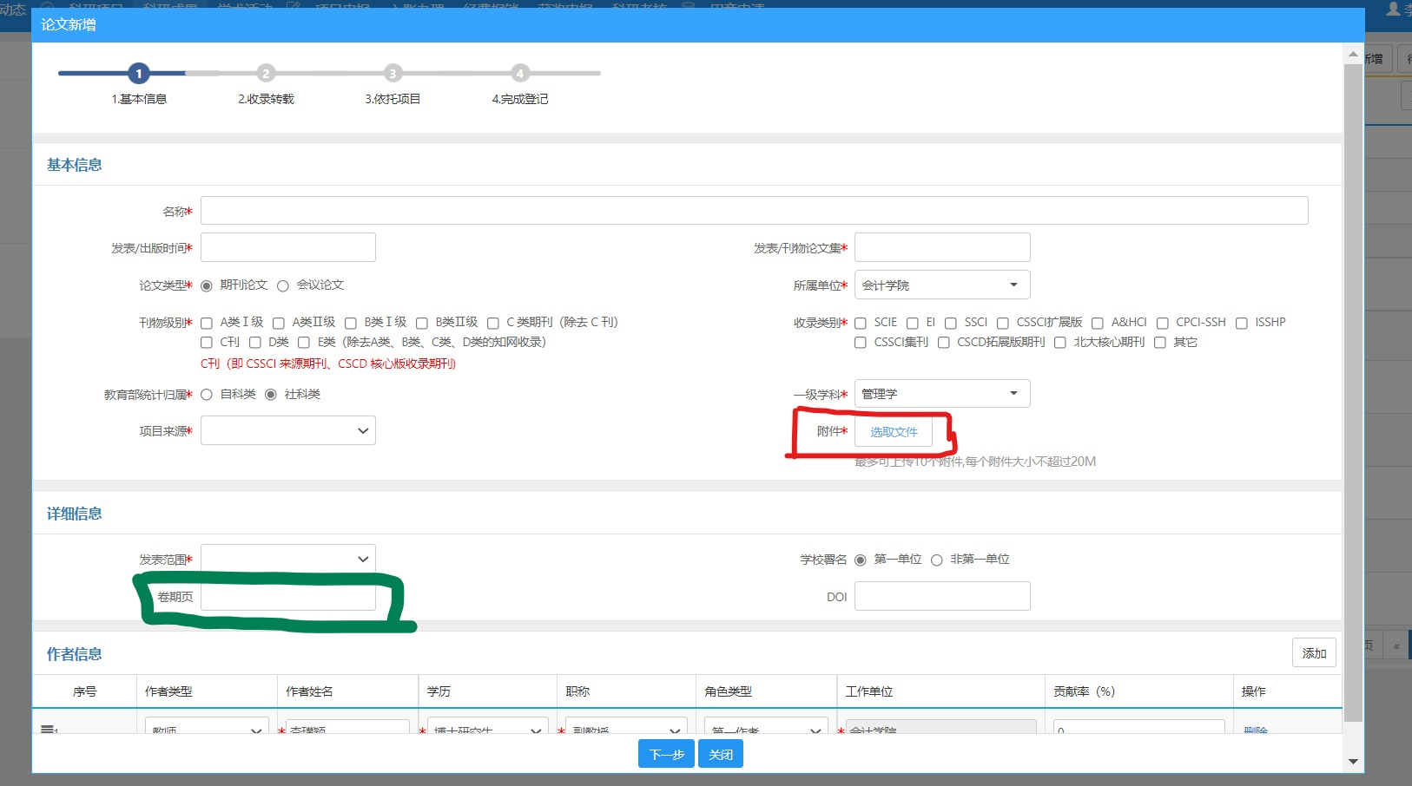知识产权上传提交证书扫描件。

注意：论文卷期页的格式规范写法：**卷数(期数):页码.** 或：**(期数):页码.** 注意：用英文标点符号：“( )”“:”“.”。 **例子：**论文发表于期刊的第56卷，第07期，页码为113-126页，则写法为：56(07):113-126.若期刊没有卷号，只有期号，写法为：(07):113-126.

**（二）科研项目立项与结项**

请教师检查系统上是否有已立项的纵向科研项目，如有，则无需再“新增”项目，状态为“学校通过”的已自动计算积分，但是，**横向项目和纵向项目结项，需要教师“新增”项目**，操作步骤如下：

进入科研系统页面后，点击网页页面上方工具栏中的“科研项目”（见下图）。

在科研项目页面中，点击右边的选项栏，选择新增项目类型（见下图）。



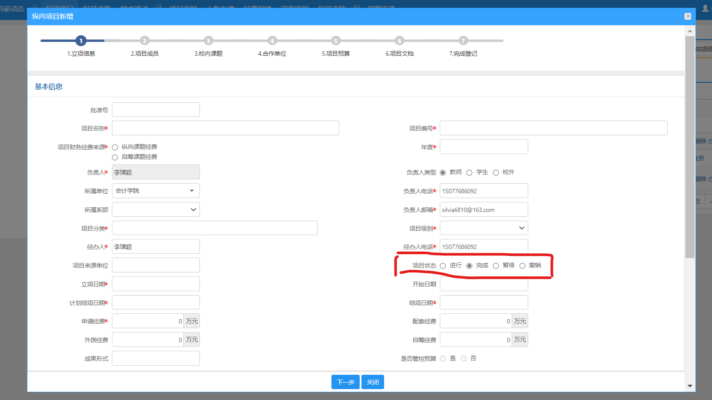在页面中填写项目信息，注意：项目状态的选择，请如实选择进行、完成、暂停、撤销（见下图），信息填写完整后，提交待审核即可。

三、科研成果审核

审核程序为：教师在系统中提交信息——各教学院部、职能部门、科研机构的科研管理人员审核系统信息——科研处审核。

科研处审核通过后，在“科研项目”和“科研成果”页面的“审核状态”中会显示“学校通过”。

审核状态为“学校通过”的科研成果，系统会自动计算科研工作量积分。

四、注意事项

因科研系统首次使用于年度目标绩效考核，若系统存在任何问题，请及时联系科研处，科研处将不断完善系统，方便教师们的科研工作。

科研处

2021年12月2日